Self-Balancing-Bot

Réalisation d’un robot auto balançant

Contexte
Dans un contexte de développement croissant des systèmes robotiques autonomes et de l'intégration des technologies embarquées, les robots mobiles auto-équilibrés constituent un cas d'étude particulièrement pertinent pour l'application des principes de la mécatronique et de la commande des systèmes dynamiques. Leur nature intrinsèquement instable en fait une plateforme idéale pour étudier les défis liés à la stabilisation en temps réel.
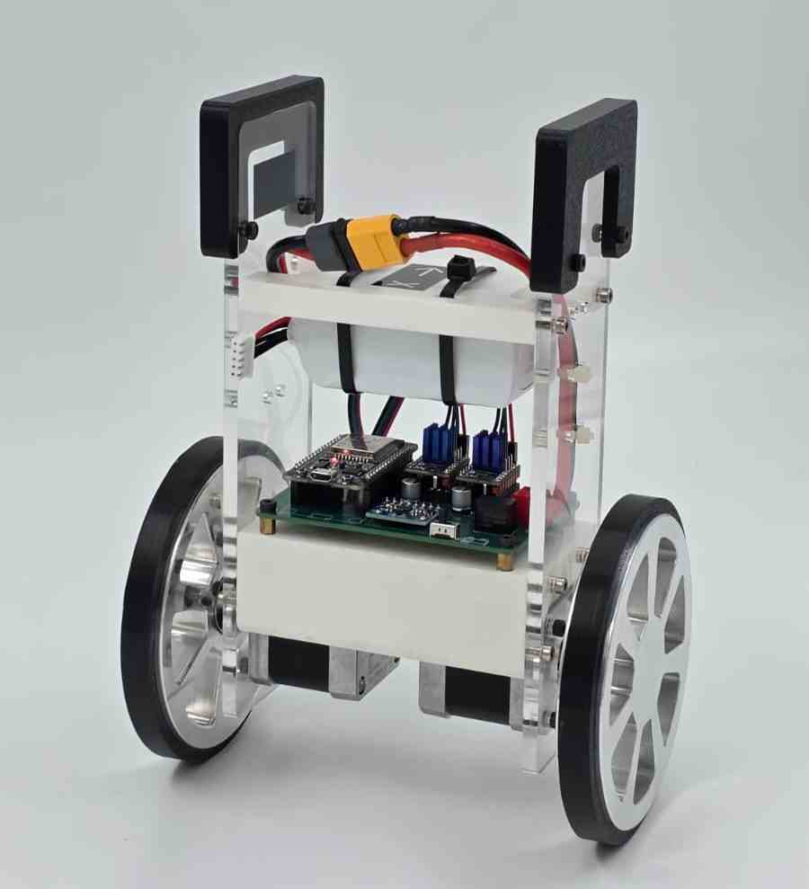
Objectif
Ce travail propose de concevoir, réaliser et valider expérimentalement un robot à deux roues capable de maintenir son équilibre de manière autonome ainsi que de se déplacer via une interface de commande.
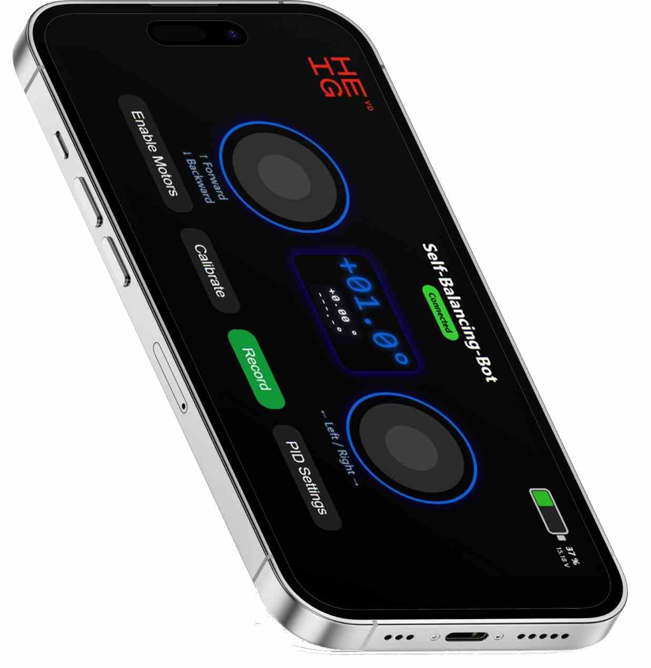

Résultats
Les résultats montrent que la stratégie de commande mise en œuvre permet d'assurer la stabilisation du robot ainsi que son déplacement malgré les perturbations inhérentes au système. Les essais expérimentaux mettent également en évidence l'influence des choix de conception mécanique, des capteurs et du réglage des paramètres de régulation sur les performances globales du prototype.
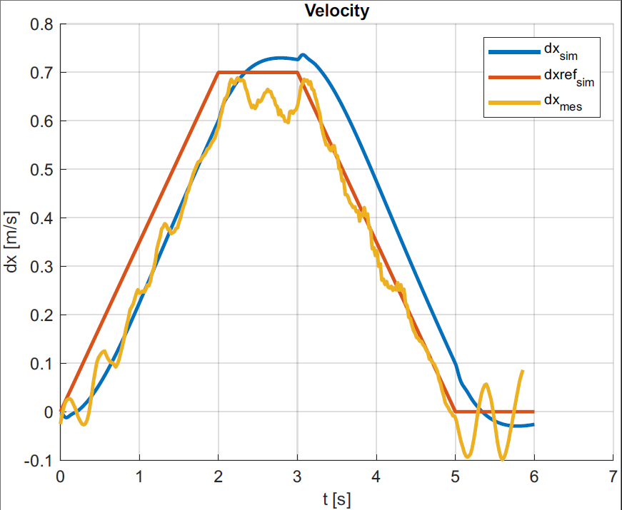
Conclusion
Ces observations soulignent l'importance d'une approche globale intégrant simultanément la conception mécanique, l'électronique embarquée et la commande pour garantir le fonctionnement fiable d'un robot auto-équilibré, tout en mettant en évidence les compromis nécessaires entre stabilité, performances et complexité du système.

